**NB-IoT物联网智能**

**消防漏电监测器**

**SPECIFICATION**

**(产品规格书)**

PART NO. : GM-IFLD-A1901

(产品型号 )

DESCRIPTION : 智能消防漏电监测器

(产品描述)

VERSION : V1.0

(版 本)

|  |  |  |
| --- | --- | --- |
| R&D DEPARTMENT  (技术部) | | |
| APPROVED  (核准 ) | CHECKED  (审核 ) | PREPARED  (制定 ) |
| CTO | PM | RD |

# 产品外观（参考）

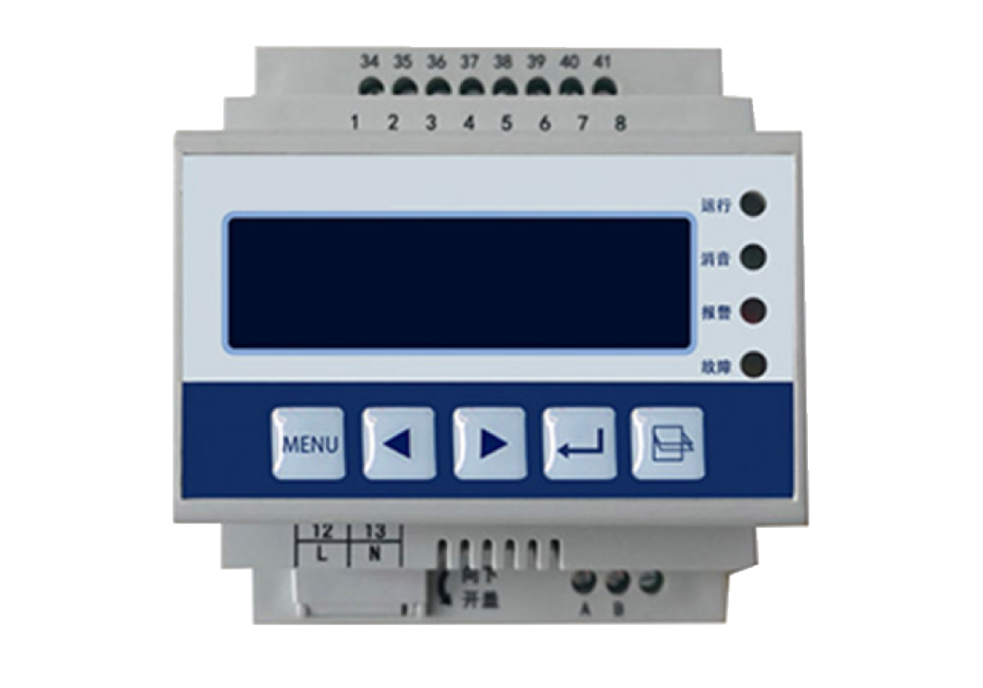

# 产品简介

智能消防漏电监测器使用物联网传感器技术，对引发电气火灾的三项重要指标（剩余电流、电流和温度）实时在线监测，通过手机和电脑客户端及时掌握线路存在的用电安全隐患状态，预防并发现电气线路出现的安全火灾隐患，并通过系统大数据分析，判断故障发生的原因，指导用电客户开展治理，达到消除潜在的电气火灾安全隐患，实现“防范于未燃”的目的。

# 产品功能特点

* **剩余电流监测**：在线监测配电线路的剩余电流，当超过剩余电流报警设定值时，且持续时间超过延时设定值后，执行报警的操作；
* **过温保护**：监测配电箱、线缆或线缆连接处的温度，超过温度动作设定值时，延时一定时间，执行报警或者断开断路器的操作；
* **自检功能**：装置具备自检功能，在功能设置界面下选择自检，按回车键确认，系统将进入自检状态，查看设备是否完好；
* **消音功能**：在故障或报警状态下，切换至功能设置界面，选择消音并确认，装置报警声音消除；
* **报警复位**（解除报警）：当发生报警时，可通过按键复位继电器的输出状态；如果在进行复位操作后未排除报警故障，装置将再次进入故障报警或脱扣状态；
* **远程监控**：通过PC/APP等对终端设备进行远程集中监控；
* **心跳功能**：终端每24小时上报3次心跳到平台，确保设备正常运行，心跳间隔可以根据客户需求调整；
* **异常报警**：设备低电压、掉线等异常自动报警与定位；
* **参数更新**：设备进行参数可以远程更新，可快速对需要调整的设备进行调试。
* **对接平台**：支持与NB-IoT物联网感知层可视化展示系统无缝对接，在指挥中心通过可视化的手段对漏电监测器进行管理.

# 规格参数

|  |  |
| --- | --- |
| 型号：GM-IFLD-A1901 | |
| 组网方式 | NB-IoT（Band8） |
| 外壳材质 | ＰＶＣ防水阻燃材料 |
| 工作温度 | -10℃～+45℃ |
| 工作湿度 | 5%～95%RH |
| 供电方式 | AC/DC 85~270V |
| 剩余电流测量范围 | 10mA～3000mA |
| 温度监测范围 | NTC型热敏电阻（0℃～120℃） |
| 额定动作电流值 | 300mA～1000mA（步长为1mA） |
| 温度报警 | 45℃～110℃（步长为1℃） |
| 音响器件声压值 | 大于70dB，小于115dB（蜂鸣器前方1m处，A计权） |
| 测量精度 | 剩余电流1级，温度±1℃ |
| 报警方式 | 声光报警 |
| 频率 | 50Hz |
| 功 耗 | ≤ 5VA |
| 功能/特点：物联网架构、NB-IoT、独立安装、剩余电流监测、温度监测、过温保护、漏电保护、声光报警、设备自检、故障报警、心跳上报、低电压报警、本地+云储存、云端管理、APP移动管理 | |

# 五、系列架构

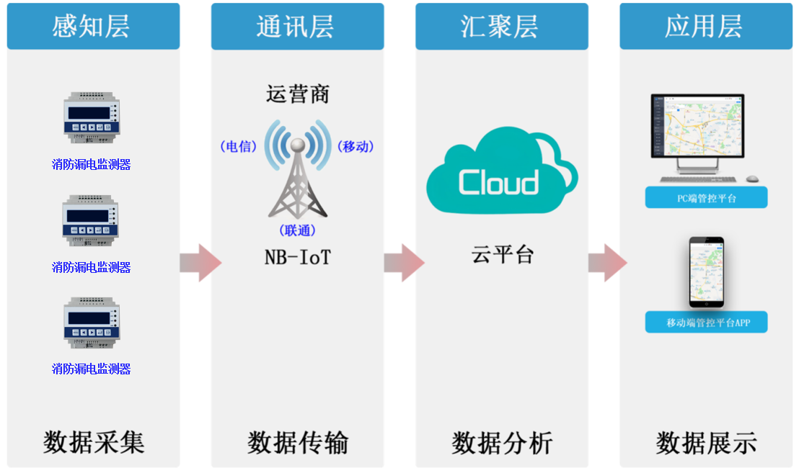

消防漏电监测控制物联网云平台采用功能服务模块化的系统架构，以满足业务应用和处理能力的线性扩展要求。系统逻辑架构分为四层，分别是感知层、通讯层、汇聚层、应用层，系统架构内容如下：

* 感知层---数据采集

实现对智能漏电监测器控制模块传感数据、报警信息采集。

* 通讯层---数据传输

实现前端数据采集后通过运营商的NB-IoT网络通道进行数据传输。

* 汇聚层---数据分析

将汇聚后的数据传输至中心云平台，通过云平台服务器对各数据进行高速统计分析。

* 应用层---数据展示

中心云平台应用云计算、通过多种客户端平台及APP平台展示产品监测数据，同时可通过平台系统对产品进行下达操控指令。